**Report**

UML Class Diagram

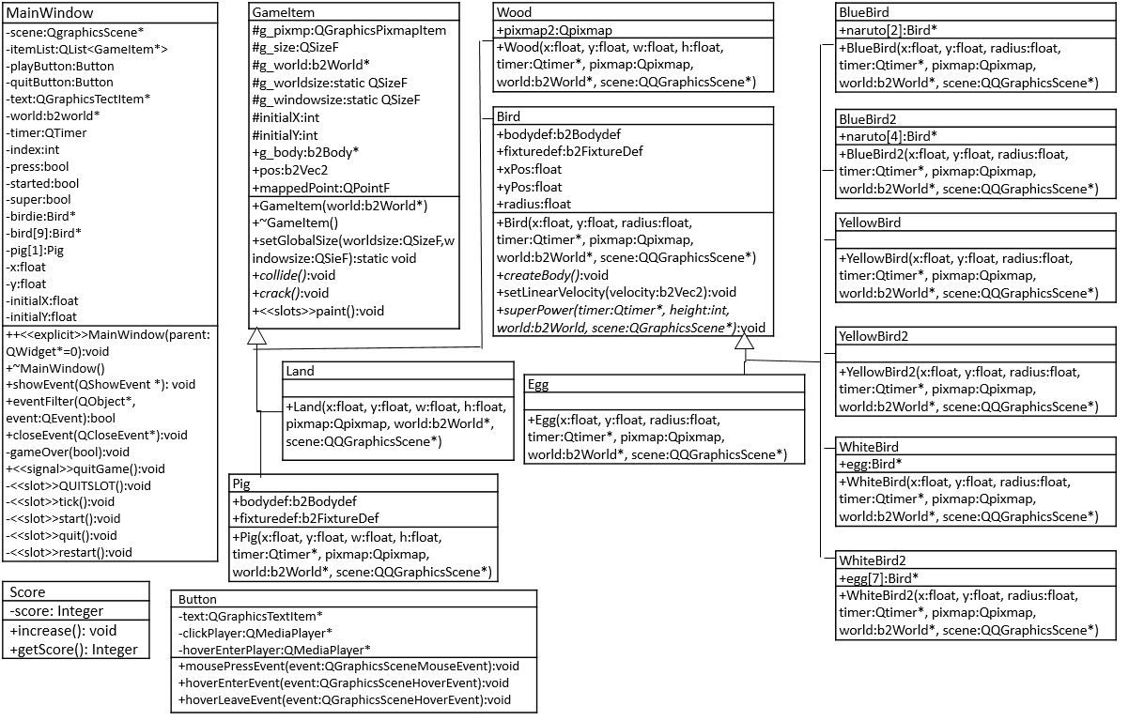

Screen Shot

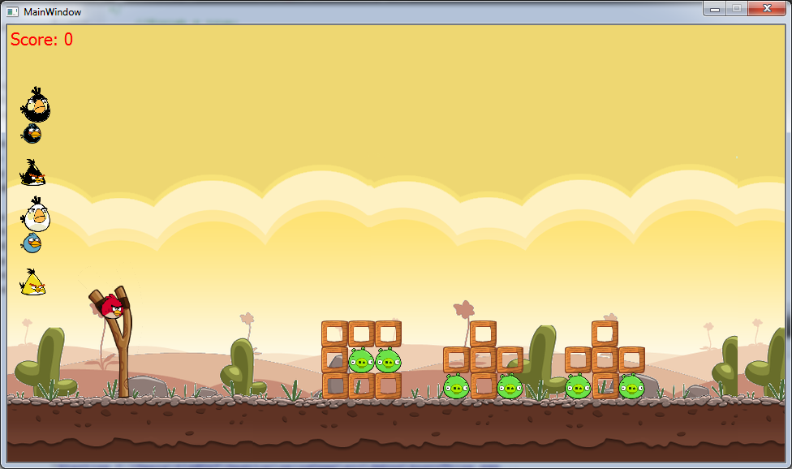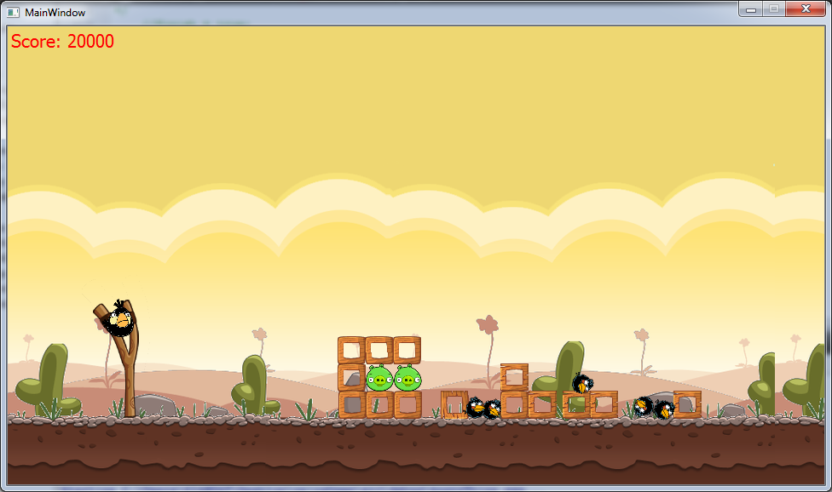

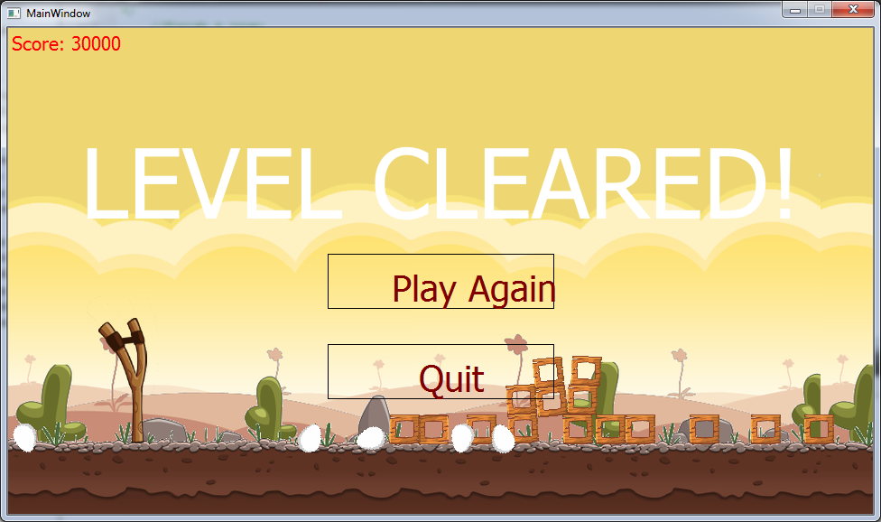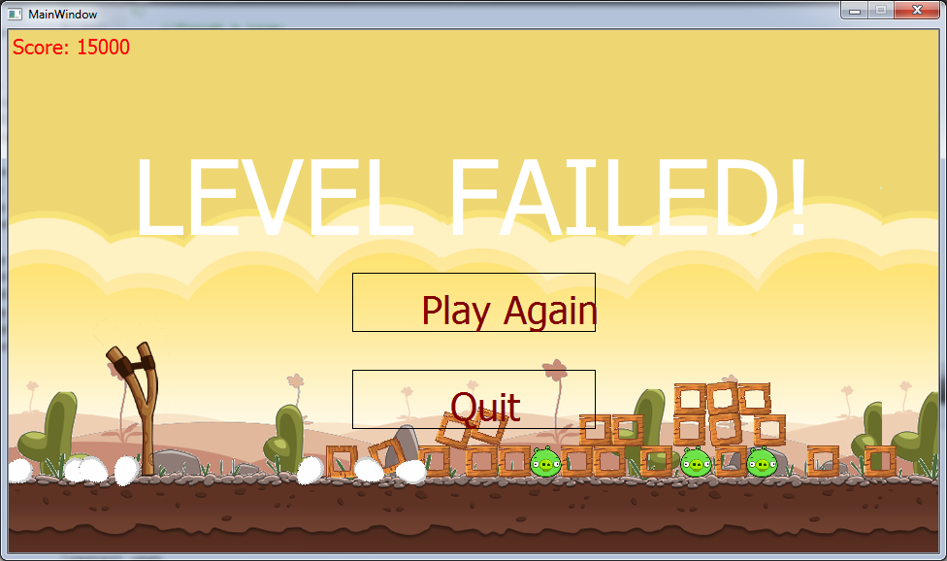

How to play

單擊 PLAY 開始，單擊QUIT結束。

基本都跟angry birds一樣，開始時對鳥進行單擊、拖動、調整角度及距離、鬆開等的動作，飛行時單擊任一處發揮超能力（？）（若有）。

需要注意的是鳥在碰到障礙物後就無法發動超能力（？）了，但這版只要是有超能力的鳥都必須單擊一次發動，就算已經撞到障礙物了。

Program Architecture

基本簡介

1. 一開始生成Play和Quit按鍵，單擊Play呼叫MainWindow::start();單擊Quit呼叫MainWindow::close()
2. MainWindow::start()被呼叫後生成各種物件，遊戲開始……
3. 結束時生成Play Again和Quit按鍵，單擊Play Again呼叫MainWindow::restart()，其中最後會呼叫MainWindow::start()。

細節簡介

1. 拖動的半徑有限，所以拖太遠時位置不變，但初始速度會增加，算是隱藏版絕技吧((
2. 由於不會用contact,因此依據距離的改變來判斷該不該消除或產生裂縫，也就是說木頭會因為從高處掉下來而消失。
3. 鳥蛋不會爆炸，但非常非常重，所以還是蠻有殺傷力的。
4. 新鳥開始飛時上一隻鳥（若有）會消失，因此在上一隻鳥沒作用前不要急著操作。

完